

*Jesenji semestar, 2021/22*

*PREDMET: SE311 PROJEKTOVANJE I ARHITEKTURA SOFTVERA*

Domaći zadatak: **3**

Ime i prezime: **Aleksa Cekić**

Broj indeksa: **4173**

Datum izrade: **08.11.2021**

# Tekst domaćeg zadatka:

Domaći zadatak br.3: Uporediti stil razlaganja i stil slojeva softverske arhitekture i navesti koji stil najviše odgovara odabranom sistemu. Pri radu, koristite Power Designer.

Sistem br. 14 – opis sistema „Ugradnja liftova“: Sistem služi za podršku rada firme koja se bavi projektovanjem, ugradnjom i remontom liftova. Primenom ovog sistema u firmi smanjiće se vreme obuke zaposlenih, bolja komunikacija između zaposlenih, monitoring zaposlenih , optimizacija radnih mesta, kao i povećati produktivnost zaposlenih samom primenom automatizacije u radnim sektorima. Korisnik pristupa sistemu putem svog naloga. U zavisnosti od delatnosti zaposlenog (projektant, montažer,radnik na sektoru ugradnje) zavisi kojem delu aplikacije mogu pristupiti i raditi na istoj. Osnovna delatnost koja je zastupljena jeste izrada i promene stanja radnih naloga. Za ovu aplikaciju korisnici ne moraju da poseduju napredna znanja iz računarstva da bi koristili istu.

Korisnici sistema:

Postoje tri vrste korisnika ovog softverskog sistema. To su:

1. Projektant

2. Radnik na sektoru ugradnje

3. Montažer

Osnova za pristupanju sistema je autentifikacija korisnika putem dodeljenih naloga korisnicima sistema. Upotrebom korisničkog imena i lozinke.

U zavisnosti od autorizacije, korisnicima se prikazuju različite aktivnosti. Projektant ima mogućnost izrade radnih naloga i pregled već postojećih. Radnik na sektoru ugradnje vrši pregled radnog naloga, kreiranje radničkog crteža, vrši specifikaciju materijala i izradu dokumentacije. Montažer ima mogućnost kreiranja radnog naloga i vrši evidenciju statusa radnog naloga. Dok svaki korisnik ima mogućnost evidentiranja pocetka radnog vremena,vremena kada je izasao na teren i koliko je boravio na istom kao i evidentiranje vremena napuštanja radnog mesta.

Funkcije sistema su:

• Autentifikacija korisnika

• Evidentiranje radnog vremena

• Izrada radnog naloga

• Izmena stanja radnog naloga

• Pregled radnog naloga

# Rešenje zadatka:

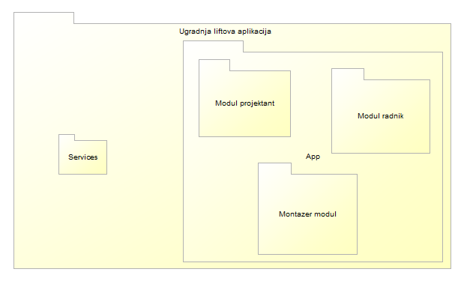

**Stil razlaganja**

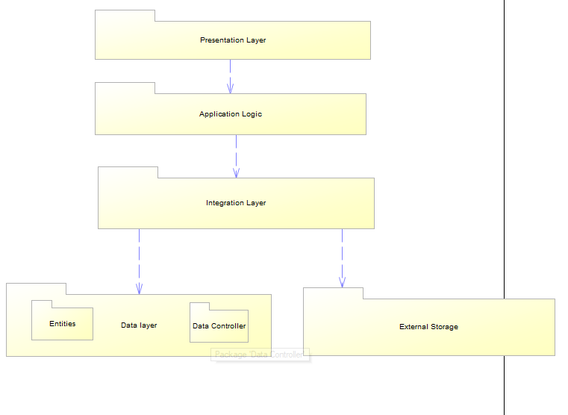

**Stil slojeva**

**Zaključak**

Na ovom projektu u zavisnosti od pogleda na arhitekturu stejkholderima više odgovara stil razlaganja dok developerima koji razvijaju sistem oba stila imaju podjednako bitno značenje.